Plaza 12,5 625 625 weiß lackiert Quadril S15/S24 Fv. grau

Knauf Gips

Eigenschaften

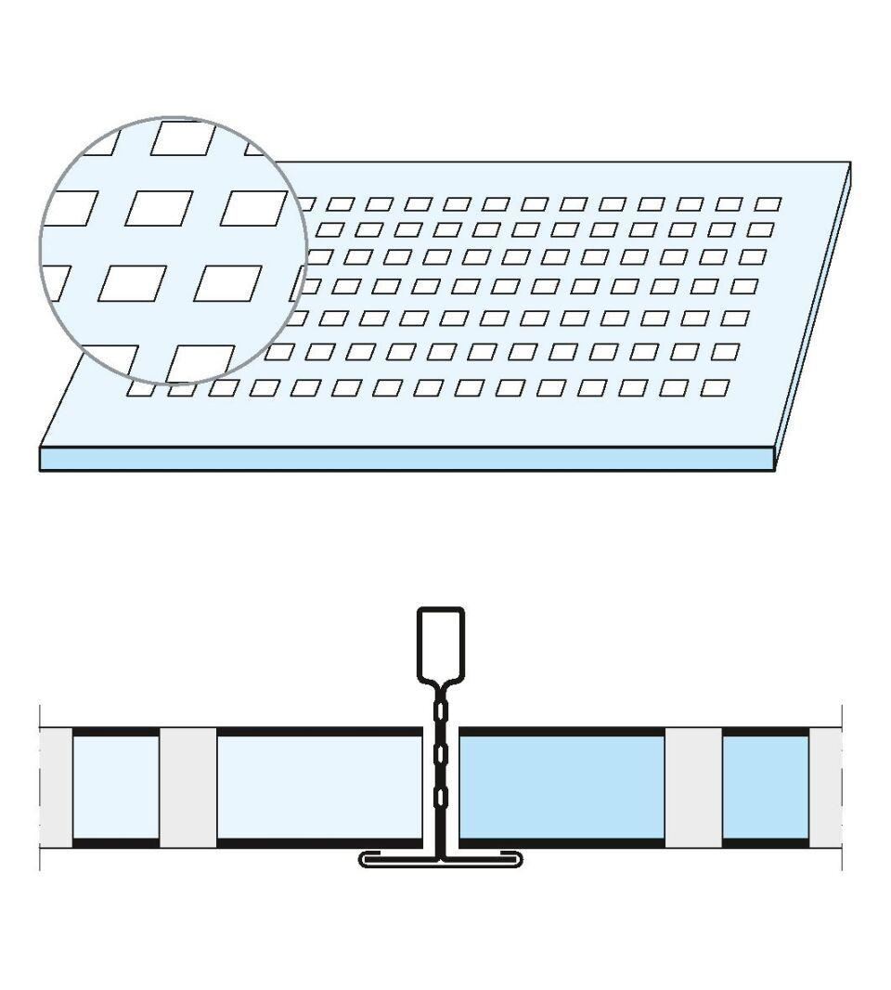

GTIN:

5709636244370

HAN:

00042482

Perforierung

Quadratlochung

Produkt

Kassettenplatte

Höhe (mm)

12,50

Länge (mm)

619,00

Bauform

Kassettenplatte

Beschichtung

farbbeschichtet